РОССИЙ ФЕДЕРАЦИЙ  МАРИЙ ЭЛ РЕСПУБЛИКЫСЕ  МОРКО МУНИЦИПАЛ РАЙОНЫН  ШЕНШЕ ЯЛ КУНДЕМ  АДМИНИСТРАЦИЙЖЕ |  | РОССИЙСКАЯ ФЕДЕРАЦИЯ  РЕСПУБЛИКА МАРИЙ ЭЛ  МОРКИНСКИЙ МУНИЦИПАЛЬНЫЙ РАЙОН  ШИНЬШИНСКАЯ СЕЛЬСКАЯ АДМИНИСТРАЦИЯ
425 154,Шенше села.  Петров урем, 1в  Тел.: (83635) 9-61-97, факс: 9-61-97 |  | 425 154, с.Шиньша,  ул. Петрова, 1в  Тел.: (83635) 9-61-97, факс: 9-61-97

ПОСТАНОВЛЕНИЕ

от 16 января 2024 года №3

О разделе земельного участка, находящегося в собственности Шиньшинской сельской администрации, с кадастровым номером 12:13:0000000:2233

В соответствии с п.6 ст. 11.4 Земельного Кодекса Российской Федерации, Федеральным законом от 13.07.2015 № 218-ФЗ «О государственной регистрации недвижимости», Приказом Минэкономразвития России от 1 сентября 2014 г. N 540 г. "Об утверждении классификатора видов разрешенного использования земельных участков", Шиньшинская сельская администрация постановляет:

1. Разделить земельный участок, находящийся в муниципальной собственности, с кадастровым номером 12:13:0000000:2233, расположенный по адресу: Республика Марий Эл, Моркинский район на следующие участки:

1.1. 12:13:0000000:2233:ЗУ1 общей площадью 411164 кв.м., с видом разрешенного использования: для сельскохозяйственного использования, расположенный по адресу: Республика Марий Эл, Моркинский район;
1.2. 12:13:0000000:2233 :ЗУ2 общей площадью 232001 кв.м., с видом разрешенного использования: для сельскохозяйственного использования, расположенный по адресу: Республика Марий Эл, Моркинский район;
1.3. 12:13:0000000:2233 :ЗУ3 общей площадью 34254 кв.м., с видом разрешенного использования: для сельскохозяйственного использования, расположенный по адресу: Республика Марий Эл, Моркинский район;
1.4 12:13:0000000:2233 :ЗУ4 общей площадью 226 285 кв.м., с видом разрешенного использования: для сельскохозяйственного использования, расположенный по адресу: Республика Марий Эл, Моркинский район;
1.5 12:13:0000000:2233 :ЗУ5 общей площадью 532977 кв.м., с видом разрешенного использования: для сельскохозяйственного использования, расположенный по адресу: Республика Марий Эл, Моркинский район;
2. Контроль за исполнением настоящего постановления оставляю за главным специалистом Алексеевым А.О.

Глава Шиньшинской
сельской администрации П.С.Иванова

Утверждена: Постановлением
Шиньшинской сельской администрацией Моркинского муниципального района РМЭ
№ 3, от 16 января 2024 г.
Схема расположения земельного участка или земельных участков
на кадастровом плане территории
Условный номер земельного участка 12:13:0000000:2233:ЗУ1
Площадь земельного участка: 411164 кв. м.
Обозначение характерных точек границы | Координаты, м (Система координат МСК-12)
 | X | Y
1 | 2 | 3
1 | 343752.12 | 1360695.06
2 | 343756.18 | 1360991.67
3 | 342737.78 | 1361109.46
4 | 342818.8 | 1360858.45
5 | 342903.48 | 1360690.12
6 | 342987.93 | 1360490.35
7 | 343298.45 | 1360564.64
Условный номер земельного участка 12:13:0000000:2233:ЗУ2
Площадь земельного участка: 232001 кв. м.
8 | 343752.12 | 1360695.06
9 | 343298.45 | 1360564.64
10 | 342987.93 | 1360490.35
11 | 342759.48 | 1360463.84
12 | 342735.26 | 1360464.16
13 | 342758.09 | 1360429.51
14 | 342813.29 | 1360344.16
15 | 342829.46 | 1360287.48
16 | 342847.88 | 1360291.13
17 | 343030.41 | 1360343.01
18 | 343146.69 | 1360352.58
19 | 343380.86 | 1360435.74
20 | 343615.03 | 1360556.11
21 | 342807.81 | 1360283.19
22 | 342793.03 | 1360334.96
23 | 342739.67 | 1360417.49
24 | 342708.71 | 1360464.51
25 | 342605.23 | 1360465.89
26 | 342403.59 | 1360496.75
27 | 342156.74 | 1360523.49
28 | 341897.54 | 1360574.92
29 | 341713.38 | 1360606.23
30 | 341719.75 | 1360556.11
31 | 341726.58 | 1360549.8
32 | 341748.2 | 1360529.84
33 | 341767.78 | 1360520.9
34 | 341815.17 | 1360499
35 | 341869.64 | 1360495.44
36 | 341912.83 | 1360498.55
37 | 341950.21 | 1360494.26
38 | 342018.97 | 1360461.11
39 | 342071.09 | 1360448.63
40 | 342170.57 | 1360419.01
41 | 342239.8 | 1360428.52
42 | 342313.88 | 1360423.89
43 | 342368.51 | 1360416.87
44 | 342386.42 | 1360425.83
45 | 342403.83 | 1360451.81
46 | 342431.2 | 1360459.39
47 | 342469.88 | 1360430.86
48 | 342499.14 | 1360388.43
49 | 342532.53 | 1360369.38
50 | 342561.88 | 1360369.58
51 | 342594.42 | 1360384.91
52 | 342628.52 | 1360393.99
53 | 342652.19 | 1360382.61
Утверждена: Постановлением
Шиньшинской сельской администрацией Моркинского муниципального района РМЭ
№ 3, от 16 января 2024 г.
Схема расположения земельного участка или земельных участков
на кадастровом плане территории
54 | 342657.84 | 1360351.54
55 | 342657.95 | 1360301.52
56 | 342682.56 | 1360283.16
57 | 342705.67 | 1360283.16
58 | 342770.58 | 1360275.81
Условный номер земельного участка 12:13:0000000:2233:ЗУ3
Площадь земельного участка: 34254 кв. м.
59 | 342829.46 | 1360287.48
60 | 342813.29 | 1360344.16
61 | 342758.09 | 1360429.51
62 | 342735.26 | 1360464.16
63 | 342703.06 | 1360513.07
64 | 342647.76 | 1360596.92
65 | 342585.27 | 1360677
66 | 342505.37 | 1360741.06
67 | 342412.11 | 1360783.35
68 | 342312.46 | 1360802.95
69 | 342212.68 | 1360814.67
70 | 342113.05 | 1360825.82
71 | 342012.9 | 1360832.72
72 | 341912.84 | 1360836.84
73 | 341812.92 | 1360840.96
74 | 341713.03 | 1360845.07
75 | 341613.44 | 1360849.53
76 | 341514.77 | 1360859.19
77 | 341511.9 | 1360859.58
78 | 341511.66 | 1360841.92
79 | 341511.66 | 1360837.38
80 | 341611.88 | 1360827.57
81 | 341712.09 | 1360823.09
82 | 341812.02 | 1360818.98
83 | 341911.94 | 1360814.86
84 | 342011.7 | 1360810.76
85 | 342111.07 | 1360803.9
86 | 342210.18 | 1360792.81
87 | 342309.04 | 1360781.19
88 | 342405.35 | 1360762.25
89 | 342493.76 | 1360722.15
90 | 342569.51 | 1360661.44
91 | 342629.88 | 1360584.08
92 | 342684.7 | 1360500.97
93 | 342708.71 | 1360464.51
94 | 342739.67 | 1360417.49
95 | 342793.03 | 1360334.96
96 | 342807.81 | 1360283.19
Условный номер земельного участка 12:13:0000000:2233:ЗУ4
Площадь земельного участка: 226285 кв. м.
97 | 342708.71 | 1360464.51
98 | 342684.7 | 1360500.97
99 | 342629.88 | 1360584.08
100 | 342569.51 | 1360661.44
101 | 342493.76 | 1360722.15
102 | 342405.35 | 1360762.25
103 | 342309.04 | 1360781.19
104 | 342210.18 | 1360792.81
105 | 342111.07 | 1360803.9
106 | 342011.7 | 1360810.76
107 | 341911.94 | 1360814.86
108 | 341812.02 | 1360818.98
Утверждена: Постановлением
Шиньшинской сельской администрацией Моркинского муниципального района РМЭ
№ 3, от 16 января 2024 г.
Схема расположения земельного участка или земельных участков
на кадастровом плане территории
109 | 341712.09 | 1360823.09
110 | 341611.88 | 1360827.57
111 | 341511.66 | 1360837.38
112 | 341511.66 | 1360823.09
113 | 341665.02 | 1360815.66
114 | 341676.88 | 1360815.09
115 | 341692.61 | 1360769.6
116 | 341713.38 | 1360606.23
117 | 341897.54 | 1360574.92
118 | 342156.74 | 1360523.49
119 | 342403.59 | 1360496.75
120 | 342605.23 | 1360465.89
Условный номер земельного участка 12:13:0000000:2233:ЗУ5
Площадь земельного участка: 532977 кв. м.
121 | 342987.93 | 1360490.35
122 | 342903.48 | 1360690.12
123 | 342818.8 | 1360858.45
124 | 342737.78 | 1361109.46
125 | 341656.28 | 1361234.55
126 | 341515.43 | 1361123.39
127 | 341511.9 | 1360859.58
128 | 341514.77 | 1360859.19
129 | 341613.44 | 1360849.53
130 | 341713.03 | 1360845.07
131 | 341812.92 | 1360840.96
132 | 341912.84 | 1360836.84
133 | 342012.9 | 1360832.72
134 | 342113.05 | 1360825.82
135 | 342212.68 | 1360814.67
136 | 342312.46 | 1360802.95
137 | 342412.11 | 1360783.35
138 | 342505.37 | 1360741.06
139 | 342585.27 | 1360677
140 | 342647.76 | 1360596.92
141 | 342703.06 | 1360513.07
142 | 342735.26 | 1360464.16
143 | 342759.48 | 1360463.84
Утверждена: Постановлением
Шиньшинской сельской администрацией Моркинского муниципального района РМЭ
№ 3, от 16 января 2024 г.
Схема расположения земельного участка или земельных участков
на кадастровом плане территории
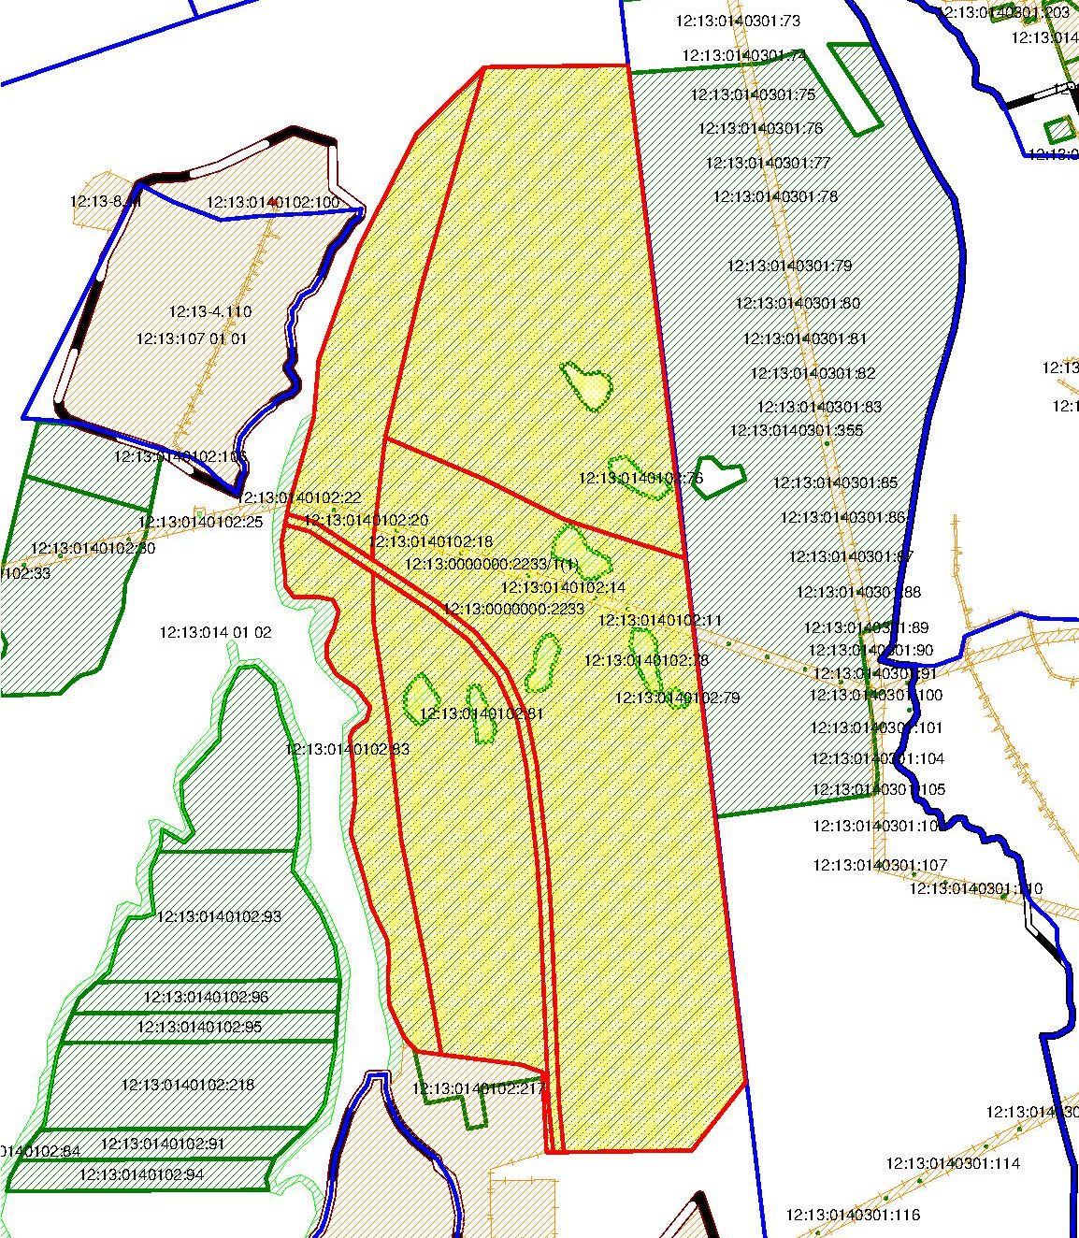
:2233:ЗУ5
:2233:ЗУ4
:2233:ЗУ3
:2233:ЗУ2(1)
:2233:ЗУ2(2)
______________
:2233:ЗУ1
Масштаб 1:25000
Условные обозначения:
 | граница кадастрового квартала
 | существующая часть границы, имеющиеся в ГКН сведения о которой достаточны для определения ее местоположения
 | вновь образованная часть границы, сведения о которой достаточны для определения ее местоположения
12:13:014 01 02 | кадастровый номер квартала
12:13:0140102:93 | кадастровый номер земельного участка
12:13:0000000:2233 | кадастровый номер исходного земельного участка
:2233:ЗУ1 | обозначение образуемого земельного участка

